合峪路、新峪街供热管线项目（本溪华通智慧能源有限公司集中供热管网工程） 《建设工程规划许可证》审批结果（批后）公告
项目名称 | 合峪路、新峪街供热管线项目（本溪华通智慧能源有限公司集中供热管网工程）
建设单位 | 本溪华通智慧能源有限公司
建设地址 | 辽宁省本溪市明山区高台子街道办事处
工程证号 | 《建设工程规划许可证》建字第210504202300013号
发证时间 | 2023年7月12日
监督单位 | 本溪市自然资源局
监督电话 | 024-42806232
建设规模 | 该项目新建设两段热力管线，一是合峪路（新峪街-唐家路）热力管线，规划热力管线路由长度为880米；二是新峪街热力管线，规划热力管线路由长度为890米。
项目基本情况 | 为进一步提高供热质量,拟对现有集中供热一级供热管网进行改造,新建设两段热力管线。一是合峪路（新峪街-唐家路）热力管线，规划管线起点为热电厂门前现有热力管线，终点至唐家路路口现有热力管线，规划热力管线路由长度为880米。二是新峪街热力管线，规划管线起点为合峪路口已规划热力管线，终点至荣山街，规划热力管线路由长度为890米。该管线项目路由规划方案已经本溪市人民政府规划委员会2022年第2次会议审查通过，根据本溪市明山区发改委、本溪市住建局、本溪市明山区高峪街道办事处等部门批复意见，同意该项目建设。
批准的证件或文件 | 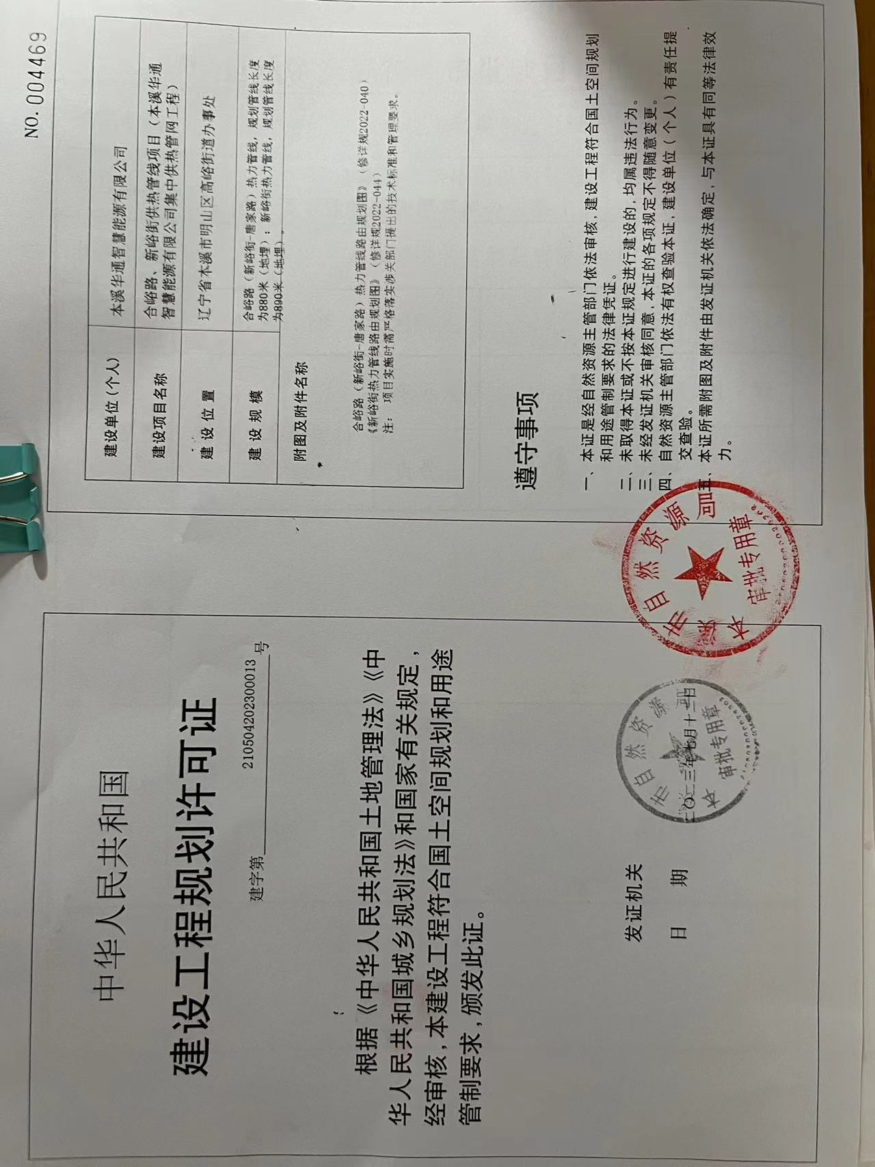
附图 | 《合峪路（新峪街-唐家路）热力管线路由规划图》（修详规2022-040）  《新峪街热力管线路由规划图》（修详规2022-044）
备注

